Дифференциация звуков [Ш] – [С].
У 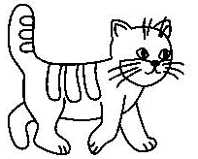 6 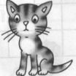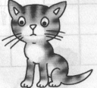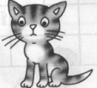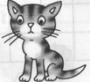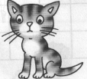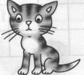 .
( У кошки шесть котят.)
У 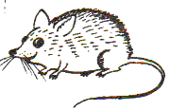 6 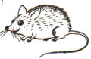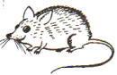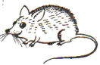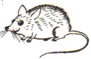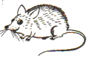.
(У мышки шесть мышат.)
У 6 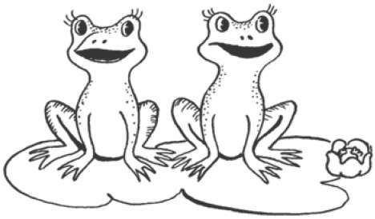.
(У лягушки шесть лягушат.)
* * *
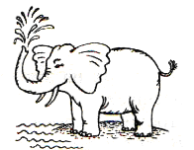 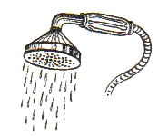 Слонёнок хоботом, как душем

Моет , моет .

* * *
Пушистая 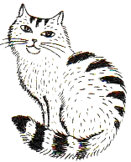 НА .

Тише 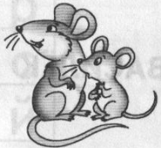 не шумите! Нашу 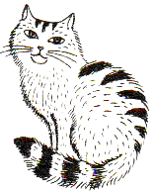 не будите!
Два мышонка. [Ш].
2 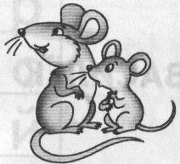 У .
Два мышонка у окошка поджидали как - то кошку.
В и 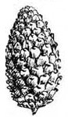 .
В лапках камушки и шишки.
В их .
В кошку кинули их мышки.
!
Будет злая кошка знать,
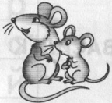 !
Как малышек обижать!

